Most érkezett: különleges műtétet hajtott végre az éjjel a PTE Klinikai Központ kézsebész-csapata
Különlegesen nehéz, ám sikeres replantációs műtétet végeztek az éjjel a PTE KK Traumatológiai és Kézsebészeti Klinika orvosai: Dr. Kromek Lóránd és Dr. Pap Márton egy teljesen levágott ujjat varrtak vissza a Szombathelyről érkezett sérült kezére, és a végtag rendben működik!
Amint arról Dr. Patczai Balázs klinikaigazgató beszámolt, egy ujját vesztett sérültet küldtek a PTE KK Traumatológiai és Kézsebészeti Klinikára Szombathelyről, hiszen régiócentrumként a teljes Nyugat- és Dél-Dunántúl legmagasabb progresszivitási szintű ellátását a klinikán végzik. A páciens kezét Dr. Kromek Lóránd és Dr. Pap Márton kézsebészek többórás műtét során állították helyre az ujj visszavarrásával úgy, hogy a sérült kéz teljes értékűen működik.
„Ilyen beavatkozásra évente két-három alkalommal van szükség a régióban” – hangsúlyozta a klinika igazgatója, Dr. Patczai Balázs, és hozzátette: „a Klinikán működik egy replantációs ügyelet, amely folyamatos ellátást biztosít a régió beavatkozásra szoruló pácienseinek.”
Dr. Kromek Lórándnak, Dr. Pap Mártonnak és a teamnek gratulálunk a sikeres beavatkozáshoz, a páciensnek mielőbbi teljes gyógyulást kívánunk!
Sajtókapcsolat:
- Kottász Gergely sajtókapcsolati koordinátor
- Pécsi Tudományegyetem
- +36309661257
- kottasz.gergely@pte.hu
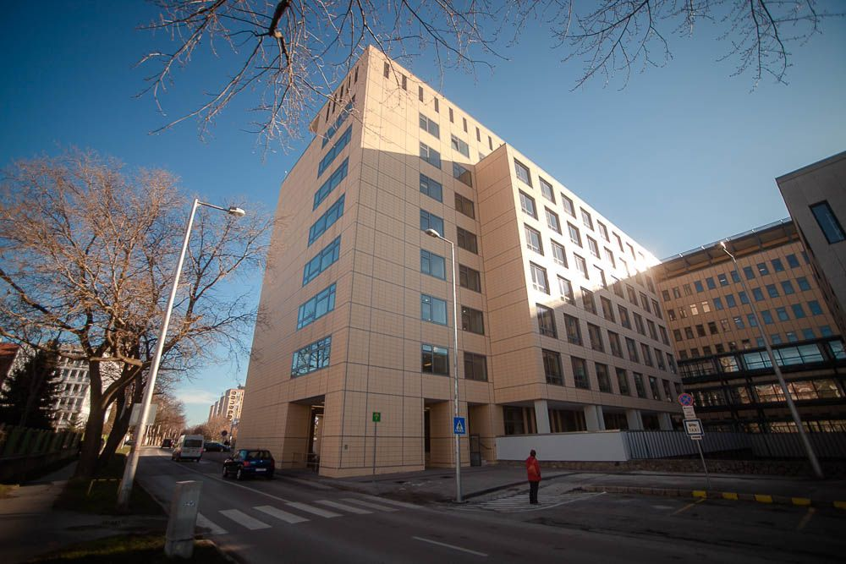 | © Pécsi Tudományegyetem
Eredeti tartalom: Pécsi Tudományegyetem
Továbbította: Helló Sajtó! Üzleti Sajtószolgálat
Ez a sajtóközlemény a következő linken érhető el:

